①前回のおさらい
「音」はものが（ 振動 ）することによって発生する。

このように音を出す物体のことを（ 音源・発音体 ）という。
②音を伝えるものって何だろう？
下図のように糸電話をつかうと離れた所でも声が聞こえて会話ができる。これはなぜか？
→

糸電話ではなく針金電話でもできるのか？

これらの実験から音は（ 空気の振動 ）によって伝えられる。※音は空気中を（ 波 ）の状態で伝わる。
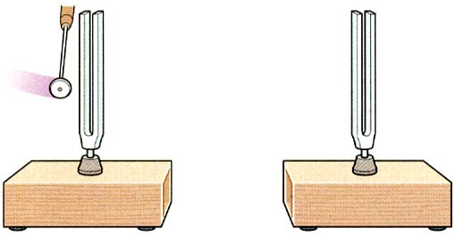
③音を伝えるものって何だろう？
右図のように話しておいた音さの一方をたたくとどうなりますか？

右図のブザーを鳴らしながら容器内の空気を抜いていくとどうなりますか？
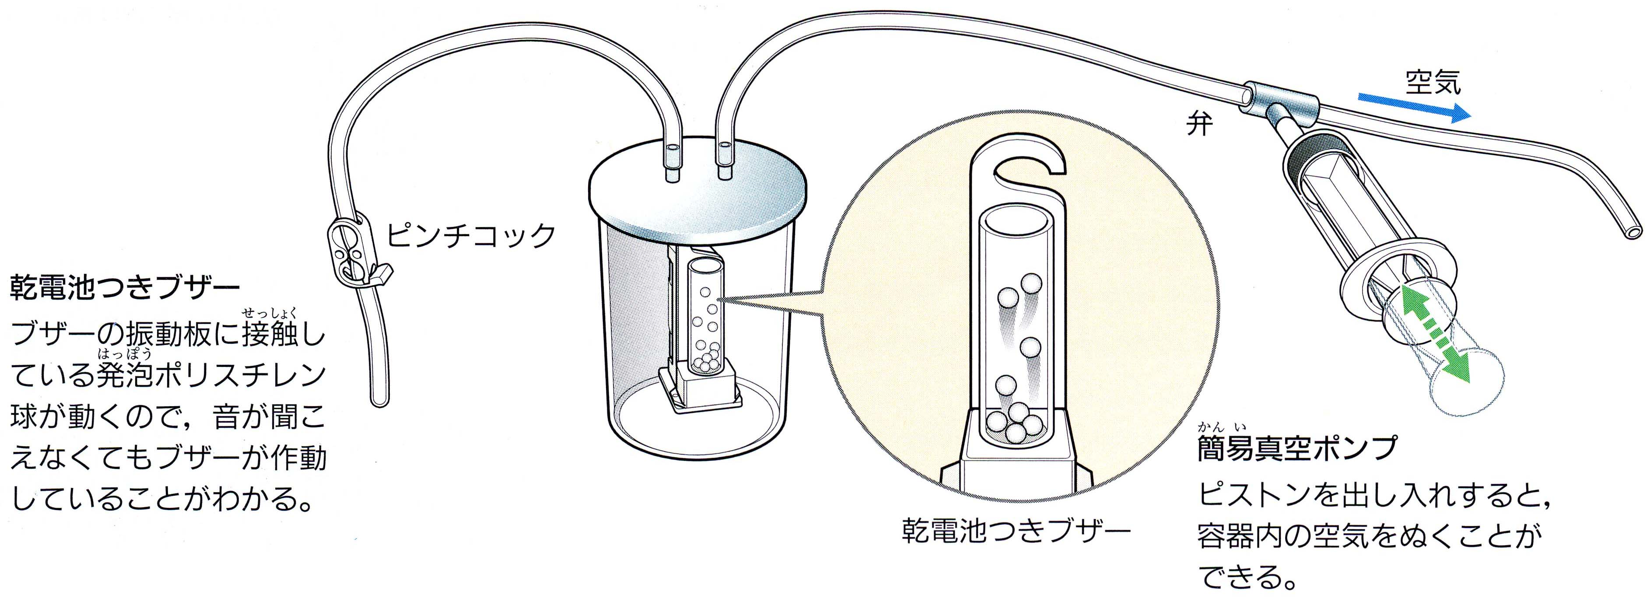

これらの実験から音は（ 空気の振動 ）によって伝えられることがわかる。
④音の伝わる速さ・・・大科学実験「音の速さを見てみよう」の視聴

打ち上げ花火や雷では光が見えてから音が聞こえるまでに少し時間の差がある。
これは光が速く、音が遅れて到着するからである。つまり音が光にくらべると遅いことを表している。
ちなみに
光は１秒間に 進む。（地球を７周半ぐらい）
音は１秒間に 進む。
１年 組 番 氏名

